Уважаемые участники программы «УМНИК»!
При формировании заявки на конкурс в Системе https://umnik.fasie.ru/ возможны проблемы с авторизацией на сайте, что связано с проведением работ по обновлению сервера.
Если у Вас не проходит авторизация по верным параметрам аккаунта, то Вам необходимо очистить данные по сайту и историю браузера.
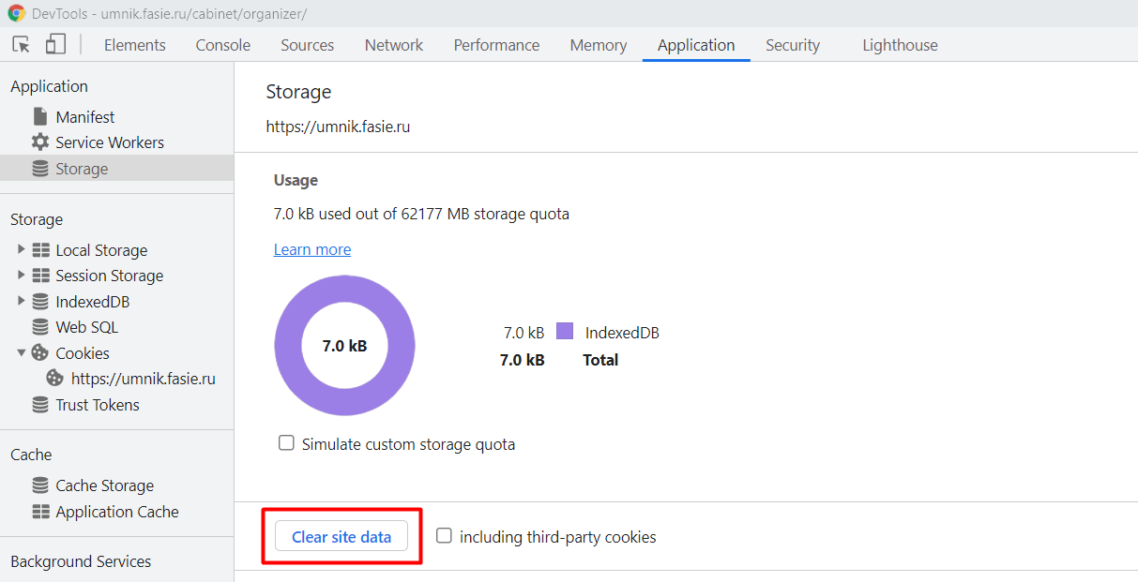
По возникающим вопросам обращайтесь, пожалуйста, к куратору программы «УМНИК» по Ярославской обл. Орлову Антону Михайловичу
+7 (920) 114-14-55 или в службу технической поддержки Фонда содействия инновациям по адресу umnik@dprogram.ru, телефон +7(495) 118-21-66.

